회사 소개 홈페이지 아키텍처 설계

- 웹사이트 작동 방식

- React(프론트엔드)는 화면을 그리고 버튼 클릭/폼 제출 같은 행동을 Django REST API로 보낸다.
- Django(백엔드)는 요청을 받아서 처리하고, MySQL에 저장된 데이터를 읽거나 새로 쓰고 결과를 다시 React에 JSON으로 돌려준다.
- 모든 통신은 HTTPS로 암호화한다.

- 데이터베이스 구조
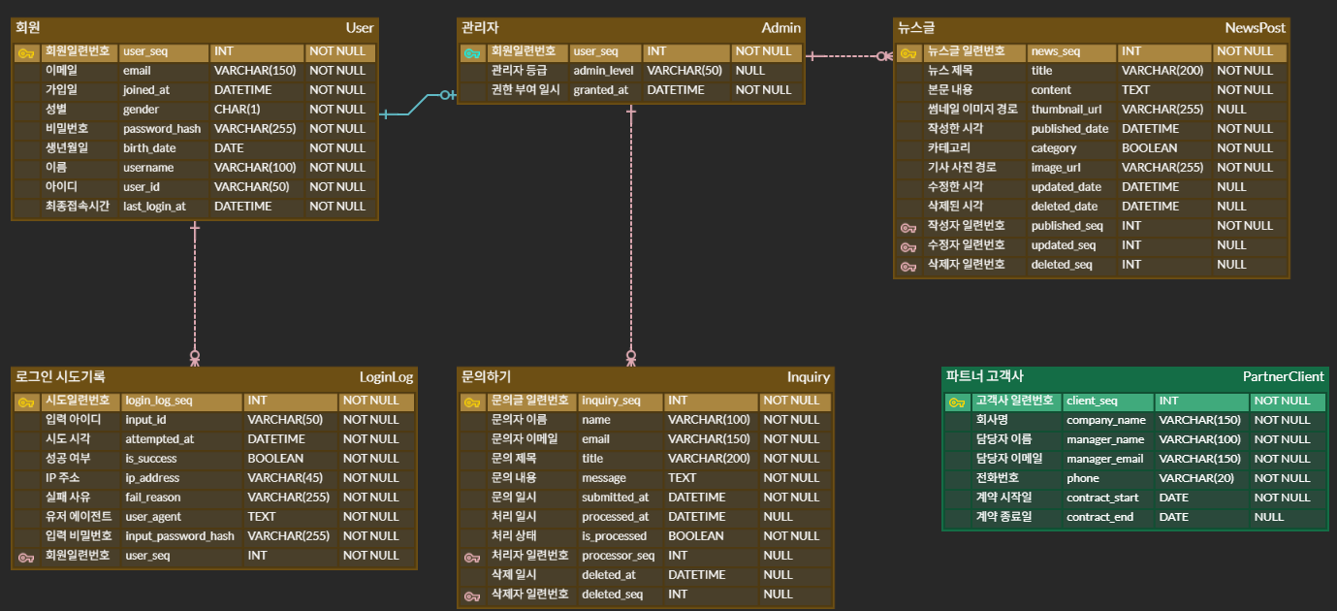

- 핵심 시나리오
- 회원가입 / 로그인
• React 로그인 폼 -> /api/auth/login
• Django가 User 테이블에 이메일/비밀번호(해시 값)를 저장
• 성공 시 토큰을 발급해 React가 보관

- 뉴스 글 조회
• React가 /api/news 요청 -> Django가 NewsPost와 작성자 정보를 합쳐 전달

- 뉴스 글 작성/수정/삭제 (관리자 전용)
• 관리자로 로그인된 경우 /api/news에 POST 가능
-> Django가 request.user.user_seq가 Admin 테이블에 존재하는지
검사
-> 관리자일 경우에만 NewsPost 테이블에 새 글 저장

• 기존 뉴스글에 대해 /api/news/{news_seq}로
- PUT 요청 시 수정
- DELETE 요청 시 삭제

• Django는 요청자의 user_seq가 Admin에 있는지 확인한 후 작업을
수행하고, 결과를 React에 응답

- 문의 폼 제출
• 방문자(비로그인도 가능)가 /api/inquiries에 POST -> inquiry 테이블에 저장
• 필요하면 Django가 관리자 이메일로 알림을 보냄

- 문의 삭제/처리상태 변경(관리자 전용)
• 관리자 페이지에서 /api/inquiries로 GET 요청시 -> Django가 전체 문의 리스트 반환
• 특정 문의 클릭 -> /api/inquiries/{inquiry_seq}에
- GET 요청 시 상세 조회
- DELETE 요청 시 삭제
- PATCH 요청 시 처리상태(is_processed), 처리일련번호
(processed_seq), 처리일시(processed_at) 등의 상태 값 변경

• Django는 요청자의 user_seq가 Admin 테이블에 존재하는지 검사하여 관리자 권한 여부를 판단
• 관리자일 경우에만 처리 작업을 수행하고, 결과를 React에 응답

- 서버에서 하는 일
- 요청 수신: URL, HTTP 메서드로 라우팅 결정
- 로직 처리: 뷰(View)에서 권한, 유효성 검사
- DB 작업: ORM으로 User/NewsPost/Inquiry 테이블 조회, 저장
- 응답: JSON 형태로 React에 전달(성공/실패 코드 포함)

